Жеке шаруашылық серіктестігі ORLE  «Өрлеу-1» жеке бөбекжайы |  | Товарищество с ограниченной ответственностью ORLE  Ясли сад «Өрлеу-1»
090009 Орал қаласы, Зачаганск кенті, 090009 г. Уральск , поселок Зачаганский, Қ.Жұмалиев, 13/5 үй, тел: 87756722819 ул.Қ.Жұмалиева, д.13/5, тел.: 87756722819

БҰЙРЫҚ ПРИКАЗ
«02»қыркүйек 2026ж
№ 21

Педагогикалық әдеп жөніндеге кеңес құрамын құру туралы.
«Білім туралы» 2007 жылғы 27 шілдедегі Қазақстан Республикасы Заңының 5-бабының 34-1 тармақшасына сәйкес, «Педагог мәртебесі туралы» 2019 жылғы 27 желтоқсандағы Қазақстан Республикасы Заңының 5-бабының 3-тармағына және 16-бабының 1-тармағы және ҚР БжҒМ 2020 жылғы 11 мамырдағы №190 бұйрығының 2-қосымшасына сәйкес Педагогикалық әдеп жөніндегі кеңестің жұмысын ұйымдастыру мақсатында
БҰЙЫРАМЫН:
2024–2025 оқу жылына педагогтардың педагогикалық әдепті сақтау мәселелерін қарайтын алқалы орган ретінде төмендегі құрамда комиссия мүшелері бекітілсін:
- Комиссия төрайымы: Г.Т.Абаева - «Өрлеу–1» бөбекжайының құрлытайшысы.
- Комиссия мүшелері:
  - Адиева Жанар Самигуллиевна-Қалалық білім беру бөлімінің әдіскері
  - Сагынгалиева Шакиза Амановна- құрметті зейнет демалысындағы педагог
  - Габдуллина Нурия Мустафаевна- құрметті зейнет демалысындағы педагог
  - Жумалиева Ардақ Елеусизовна-№40 «Болашақ» бөбекжайының әдіскері
  - Джумалиева Асель Абатовна-№17 «Ақжелкен» бөбекжайының әдіскері
  - Уразбаева Алма Болатовна-№30 «Гүлдер» бөбекжайының тәрбиешісі
  - Хатшы: Зиеденова Асылзада Сейфуллақызы-«Өрлеу–1» бөбекжайының меңгерушісі

Негіздеме: ҚР Білім және ғылым министрінің 11.05.2020 ж. №190 бұйрығы.

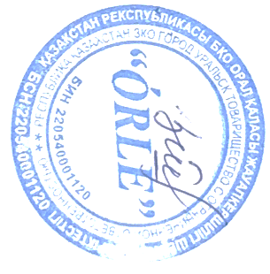

«Өрлеу–1» бөбекжайының меңгерушіс А.С.Зиеденова

Бекітемін: Келісемін:
«Педагогикалық әдеп қағидалары» «Педагогикалық әдеп қағидалары»
кеңесінің төрайымы: Г.Т.Абаева кеңесінің мүшелері: Ж.С.Адиева Ш.А.Сагынгалиева Н.М.Габдуллина
А.Е.Жумалиева А.А.Джумалиева А.Б.Уразбаева
Н.С.Уразалин
Г.Бисенғалиқызы

ЖШС ORLE “Өрлеу–1” жеке бөбекжайының «Педагогикалық әдеп» кеңесінің 2024–2025 оқу жылына арналған жұмыс жоспары
№ | Тақырыбы | Уақыты | Жауапты
1 | «Педагогикалық әдеп қағидалары» кеңесінің 2024–2025 оқу жылына  жұмыс жоспарын талқылау, бекіту. | Қыркүйек | Кеңес мүшелері
2 | ҚР Білім және Ғылым министрінің 2020 жылғы 11 мамырдағы №190 бұйрығына 1–қосымшаны таныстыру.  /педагогтермен дөңгелек үстел/. | Қаңтар | Кеңес мүшелері
3 | «Педагог ұлы есім, адал тұлға»  дөңгелек үстел. | Ақпан | Кеңес мүшелері
4 | Атқарылған жұмыстардың қорытынды  есебін тыңдау отырысы. | Мамыр | Кеңес мүшелері

Педагогикалық әдеп кеңесінің №1 отырысының хаттамасы Өткізілген күні: 14.09.2024 ж.
Қатысқандар: Педагогикалық әдеп кеңесінің мүшелері және мекеме педагогтары.
Күн тәртібі:
- «Педагогикалық әдеп қағидалары» кеңесінің 2024–2025 оқу жылына арналған жұмыс жоспарын талқылау және бекіту.
Тыңдалды:
Педагогикалық әдеп кеңесінің төрайымы Г.Т.Абаева сөз сөйлеп, педагогикалық әдеп кеңесінің қызметі, мақсат–міндеттері және жұмыс тәртібі туралы таныстырды. Кеңес өз қызметін Қазақстан Республикасының заңнамалары мен нормативтік-құқықтық актілеріне сәйкес жүзеге асыратынын атап өтті.
Кеңестің негізгі міндеттері:
  - Педагогикалық әдеп нормаларын сақтау;
  - Педагогикалық әдептің бұзылуына ықпал ететін себептерді талдау;
  - Педагогтердің тәртіптік жауапкершілігіне қатысты мәселелерді қарау;
  - Педагогикалық әдеп жөніндегі ұсынымдардың орындалуын бақылау.
Сонымен қатар, 2024–2025 оқу жылына арналған жұмыс жоспары таныстырылып, талқыланды.
Қаулы етті:
- Педагогикалық әдеп кеңесінің 2024–2025 оқу жылына арналған жұмыс жоспары бекітілсін.

- Педагогтер арасында педагогикалық этика нормалары мен ережелерін сақтау туралы дөңгелек үстелдер ұйымдастырылсын.

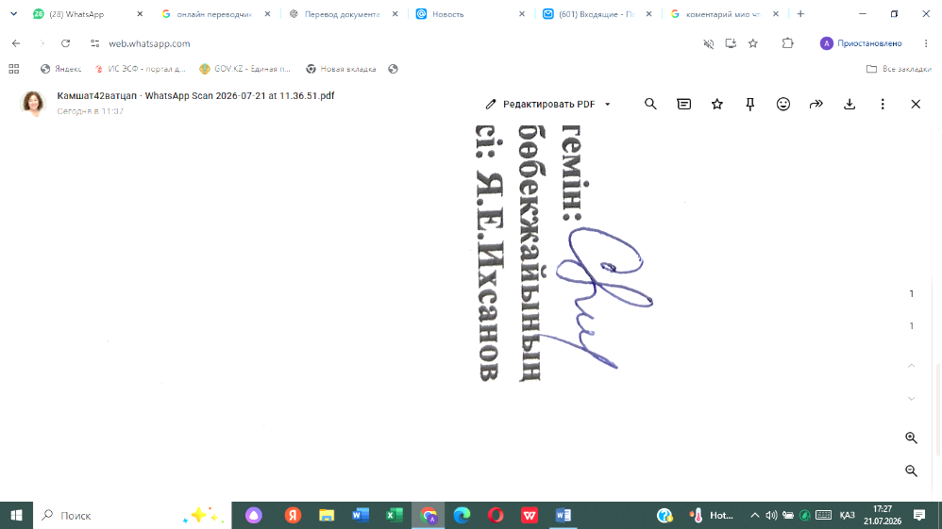
- Педагогикалық әдеп қағидаларын сақтау бойынша түсіндіру жұмыстары жүйелі түрде жүргізілсін.

Кеңес төрайымы: Г.Т.Абаева
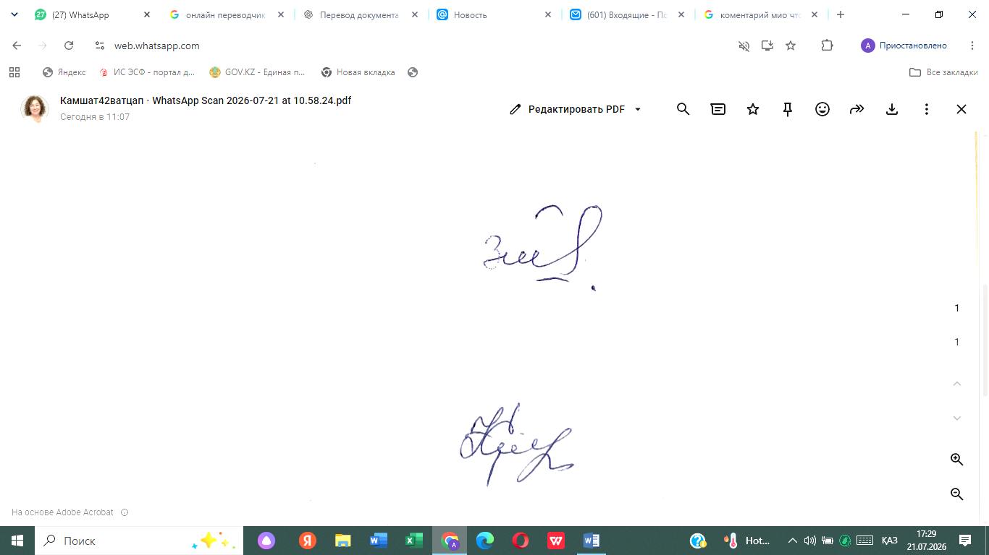
Хатшы: А.С.Зиеденова

Педагогикалық әдеп кеңесінің №2 отырысының хаттамасы Өткізілген күні: 10.01.2025 ж.
Қатысқандар: Педагогикалық әдеп кеңесінің мүшелері және мекеме педагогтары.
Күн тәртібі:
- ҚР Білім және ғылым министрінің 2020 жылғы 11 мамырдағы №190 бұйрығына 1-қосымша «Педагогикалық әдеп қағидаларымен» таныстыру.
Тыңдалды:
ЖШС ORLE “Өрлеу–1” жеке бөбекжайы меңгерушісі А.С.Зиеденова педагогикалық әдеп қағидаларының негізгі талаптарымен таныстырды. Педагогтің кәсіби қызметіндегі әдеп нормаларын сақтау, білім алушылармен, ата-аналармен және әріптестермен қарым-қатынаста сыйластық пен жауапкершілік қағидаларын ұстану қажеттігі түсіндірілді. Аталған бұйрық педагогтердің кәсіби әдеп нормаларын, мінез–құлық қағидаларын және педагогикалық қызметтегі этикалық талаптарды белгілейді деп сөзін түйіндеді.
Қаулы:
  - ҚР Білім және ғылым министрінің 2020 жылғы 11 мамырдағы №190 бұйрығына 1-қосымша «Педагогикалық әдеп қағидалары» педагогтердің назарына
жеткізілсін.
  - Барлық педагогтер педагогикалық әдеп қағидаларын басшылыққа алып, күнделікті қызмет барысында қатаң сақтасын.
  - Әдеп нормаларының сақталуына тұрақты бақылау жүргізілсін.

Кеңес төрайымы: Г.Т.Абаева
Хатшы: А.С.Зиеденова

Педагогикалық әдеп кеңесінің №3 отырысының хаттамасы Өткізілген күні: 28.02.2025 ж.
Қатысқандар: Педагогикалық әдеп кеңесінің мүшелері және мекеме педагогтары. Тақырыбы: «Педагог – ұлы есім, адал тұлға»
Күн тәртібі:
- Педагог мамандығының қоғамдағы орны мен маңызы.
- Педагогтің кәсіби әдебі мен жауапкершілігі.
- Адалдық пен адамгершілік құндылықтарын насихаттау.
Тыңдалды:
  - Бірінші мәселе бойынша: Педагогикалық әдеп кеңесінің мүшесі Ш.А.Сагынгалиева баяндама жасап, педагог мамандығының жас ұрпақты тәрбиелеудегі рөлі, кәсіби шеберлігі және білім беру сапасын арттырудағы еңбегі туралы атап өтті.
  - Екінші мәселе бойынша: А.Е.Жумалиева педагогтің кәсіби этикасы, қызметтік міндеттерін адал атқаруы, әріптестермен және ата-аналармен қарым–қатынастағы мәдениеті мәселелерін талқылады.
  - Үшінші мәселе бойынша: Педагогикалық әдеп кеңесінің төрайымы А.Б.Уразбаева
адалдық, әділдік, жауапкершілік қағидаттарын ұстанудың маңыздылығы жөнінде пікір алмасу жүргізді.
Қаулы:
- Педагогтердің кәсіби әдебін сақтау және насихаттау жұмыстары жалғастырылсын.
- Білім беру үдерісінде адалдық пен адамгершілік құндылықтарын қалыптастыруға бағытталған іс-шаралар ұйымдастырылсын.
- Педагогтердің кәсіби дамуы мен біліктілігін арттыруға жағдай жасалсын.

Кеңес төрайымы: Г.Т.Абаева
Хатшы: А.С.Зиеденова

Педагогикалық әдеп кеңесінің №4 хаттамасы Өткізілген күні: 23 мамыр 2025 жыл.
Төрайымы: Г.Т.Абаева
Хатшы: А.С.Зиеденова
Қатысқандар: меңгеруші, әдіскер, кеңес мүшелері, барлық педагогтар.
Күн тәртібі:
- Атқарылған жұмыстардың қорытынды есебін тыңдау және келесі жылға ұсыныстар әзірлеу.
Тыңдалды:
Күн тәртібіндегі мәселелер бойынша меңгеруші мен әдіскер есеп берді. Оқу жылы бойы педагогтар арасында педагогикалық этика нормалары мен ережелерін сақтау туралы дөңгелек үстелдер, түсіндіру жұмыстары жүйелі түрде жүргізілгені хабарланды. Күтілетін нәтиже ретінде педагогтердің кәсіби әдеп деңгейі жоғары деңгейде сақталғаны анықталды. Келесі оқу жылына арналған жұмыс бағыттары бойынша ұсыныстар қабылданды.
Қаулы етілді:
- 2024–2025 оқу жылындағы «Педагогикалық әдеп» кеңесінің жұмысы
«қанағаттанарлық» деп танылсын.
- Отырыста айтылған ұсыныстар негізінде келесі оқу жылының жұмыс жоспарының жобасы әзірленсін.

Кеңес төрайымы: Г.Т.Абаева
Хатшы: А.С.Зиеденова

